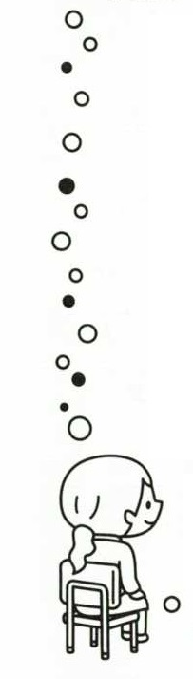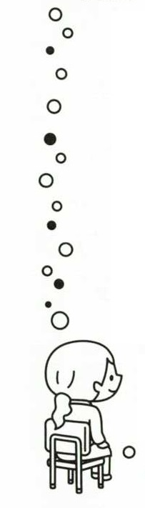

政府が「貯蓄から投資へ」と転換を促している中、今年も東京証券取引所から講師をお招きし、小学生向け経済教室を開催します。

ぜひ夏休みの研究として、「経済」や「株式」について、親子で一緒に学んでみませんか？

私たちの暮らしと経済とのかかわり、「社会」と「会社」のかかわりについて、ボードゲームで一緒に学びます。

**○申し込み方法**　　市消費生活センター窓口または電話でお申し込みください。

※申し込みは７月１日より受け付けます。（平日の8：30～17：15）

**○そ の 他**　　　　・受講料は無料です。

　　　　　　　　　・筆記用具をご持参ください。

　　　　　　　　　・親子で参加できない場合は、その他の家族の方でも大丈夫

　　　　　　　　　　です。お子様のみで参加される場合は、申し込みの際に

　　　　　　　　　　お伝えください。参加者全員に景品をプレゼントします。

**○申 込 先**　　　 　東根市消費生活センター（東根市役所生活環境課内）

TEL：０２３７－４２－１１１１（内線2173）

**◆日　　時**　　　　令和７年７月30日（水）　午後１時～3時

**◆場　　所**　　　　タントクルセンター　視聴覚室

**◆対象児童**　　　　市内小学５、６年生　親子12組

**◆講　　師**　　　　株式会社　東京証券取引所

金融リテラシーサポート部　講師

夏休み小学生親子経済教室

「私たちのくらしと株式会社」